Necesitamos hacer más que derribar (algunas) estatuas

Massimo Faggioli22 de junio de 2020

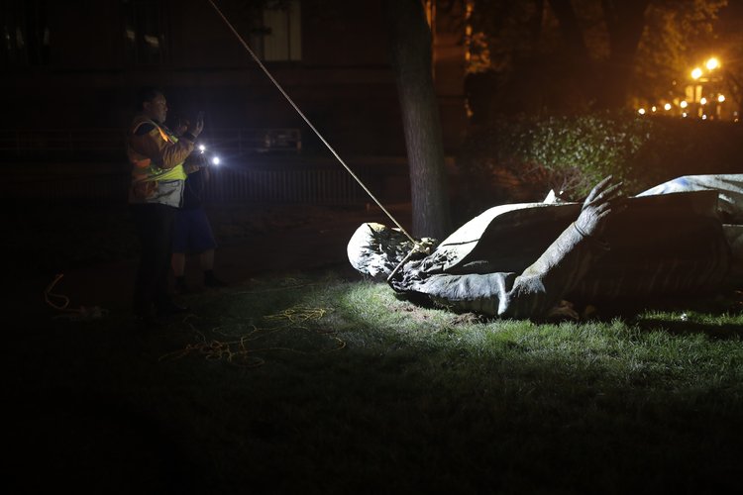La estatua de un general confederado, Albert Pike, después de que fue derribada por los manifestantes e incendiada en Washington, DC, el 20 de junio. (Foto AP / Maya Alleruzzo)
Derribar la estatua de un personaje histórico es un acto político. Entonces está construyendo uno. Quitar monumentos no es más violento que instalarlos en primer lugar. Para aquellos que desean comprender el momento presente, el punto principal no es "ley y orden" o "decoro urbano". El problema es lo que queremos hacer con nuestro pasado.
Algunas estatuas merecen ser derribadas y eliminadas porque su valor simbólico ha sido socavado por un replanteamiento político e historiográfico de un pasado trágico. En Italia, mi propio país de origen, muchos monumentos del régimen fascista fueron retirados mucho antes de que fuera posible enseñar sobre la historia de regímenes autoritarios del siglo XX. También hay otros ejemplos. En la Europa oriental poscomunista, por ejemplo, las estatuas de la era soviética a menudo se trasladaban a museos y parques para formar parte de una resignificación del arte político.
Pero nuestro problema es diferente. El derrocamiento actual de estatuas en el hemisferio occidental (en los Estados Unidos , el Reino Unido y partes de Europa occidental) no se trata simplemente de un cambio de régimen político sino de una crisis de civilización. La cultura y el cristianismo europeos se han puesto en el estrado. Por supuesto, no son inocentes: el colonialismo, la esclavitud, el genocidio, la opresión cultural y la supremacía blanca han causado muchas víctimas. ¿Hay alguna cultura o religión que sea totalmente inocente?
El colonialismo, la esclavitud, el genocidio, la opresión cultural y la supremacía blanca han causado muchas víctimas. ¿Hay alguna cultura o religión que sea totalmente inocente?

Walter Benjamin, el filósofo judío alemán que murió en 1940 mientras huía de los nazis, escribió que "no hay ningún documento de civilización que no sea al mismo tiempo un documento de barbarie". Interpreto que esto significa que destruir estatuas no es necesariamente la forma más constructiva de elaborar un pasado trágico y construir un futuro diferente. Somos responsables del pasado, y destruir estatuas no resolverá el problema de esa responsabilidad. También podría suponer que quienes destruimos monumentos del pasado estamos "en el lado correcto de la historia", algo que raya en la complacencia. Quizás el lenguaje de "estar del lado correcto" funciona en política, pero intelectual y moralmente raya en el autoengaño.
Lo que necesitamos es una lucha por la justicia y la redención de las víctimas a través de acciones que también sean políticas. Pero esto es imposible sin un sentido de la historia. Destruir estatuas hace que la historia parezca drama. En cambio, debe verse como una tragedia, donde "trágico" significa vernos no solo en solidaridad con las víctimas, sino también como parte de ese pasado.
Quizás el lenguaje de "estar del lado correcto" funciona en política, pero intelectual y moralmente raya en el autoengaño.

Lo que se necesita, especialmente de aquellos que tienen una vocación profesional para hacer esto, es un discernimiento de espíritus. Destruir es más rápido que resignificar los monumentos del pasado. A veces, la resignificación no es posible y, en cambio, conduciría a más violencia y opresión. En otros casos, la iconoclasia contra las obras de arte es un obstáculo contra la posibilidad de comprender el pasado: las obras de arte son seres vivos, nunca cerrados o terminados, ya que están sujetos a nuevas interpretaciones y estudios.
La historia no se puede deshacer, pero tampoco se hace. Como Terry Eagleton ha señalado en su libro Esperanza sin optimismo , somos responsables tanto del pasado como del presente y el futuro: "El significado de los eventos pasados ​​radica en última instancia en la tutela del presente". El punto de vista de las víctimas debe ser el punto de partida: “Los muertos no pueden resucitar; pero hay una forma trágica de esperanza por la cual pueden ser investidos con un nuevo significado, interpretado de otra manera, entretejidos en una narración que ellos mismos no podrían haber predicho ".
Esta tutela del presente no puede limitarse a una narrativa política, sino que debe profundizar en una visión teológica de la historia: "la posibilidad de un mundo compartido a través de abismos de diferencia", en palabras del teólogo Rowan Williams . Lo que no es evidente hoy es la capacidad de vernos a nosotros mismos como parte de la historia, no solo en política, sino también en el mundo intelectual católico contemporáneo, donde las disciplinas históricas se han vuelto totalmente marginadas.
Destruir es más rápido que resignificar los monumentos del pasado.

Esta no es solo la súplica de un historiador, sino también una preocupación general sobre esta pérdida de sentido de la historia. Déjame ofrecerte dos ejemplos. El primero trata el problema de la tradición teológica: ¿vamos a cancelar a todos los Padres de la Iglesia que tenían opiniones antijudías o sexistas de las grandes colecciones fuente Patrologia Graeca y Patrologia Latina ? O, más bien, ¿los vamos a leer más contextualmente para aprender cómo crece la comprensión del Evangelio en la historia?
El segundo ejemplo: la nueva fase de la crisis de abuso sexual (después de 2018) ha comenzado una nueva ronda de investigación. Creo que los católicos todavía están en busca de una hermenéutica de la historia necesaria para comprender la crisis de abuso sexual de una manera que sea útil para construir y corregir su tradición teológica y magistral. El riesgo es que la iglesia se limitará a derrocar, literal o figurativamente, algunos de los monumentos de su pasado, incluidas las doctrinas, las instituciones y los líderes de la iglesia.
Los alemanes, por supuesto, tienen una palabra para esto: vergangenheitsbewältigung , o "trabajando en el pasado". Eliminar estatuas puede ser, en el mejor de los casos, solo una parte de un camino mucho más largo y más difícil por delante. Los monumentos derribados pueden crear obstáculos o pueden ser piedras de base.
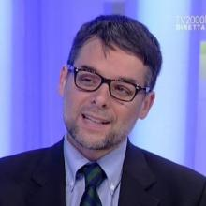
Massimo Faggioli
Massimo Faggioli es profesor de teología y estudios religiosos en la Universidad de Villanova.
@MassimoFaggioli

https://www.americamagazine.org/politics-society/2020/06/22/statues-tear-down-catholic-protests

